Vojenské športové centrum Počet listov:
DUKLA Banská Bystrica Prílohy:
č. VŠC-166-5/2020

VÝZVA NA PREDLOŽENIE CENOVEJ PONUKY

Zákazka podľa § 117 zákona č. 343/2015 Z. z. o verejnom obstarávaní a o zmene a doplnení niektorých zákonov v znení neskorších predpisov.

Základné údaje pre poskytnutie informácie
___________________________________________________________________________

1. Identifikačné údaje verejného obstarávateľa:

Názov: Vojenské športové centrum DUKLA Banská Bystrica
(ďalej len „ VŠC“)
Sídlo: Hutná 3, 974 04 Banská Bystrica
Zastúpená: pplk. Mgr. Roman Benčík - riaditeľ
IČO: 00800520
DIČ: 2021075309
Kontaktná osoba: Ing. Vladimíra Weissová
Telefón: 0903 568 028
E-mail: weissova@dukla.sk

2. Názov predmetu zákazky:

„Oprava elektrických rozvodov vrátane potrebných revízií v objekte JUGO 250

VŠC DUKLA Banská Bystrica “

3. Opis a rozsah predmetu zákazky:
Predmetom zákazky je oprava elektrických rozvodov podľa platných STN noriem na zdravotnícke zariadenia v objekte JUGO 250 VŠC DUKLA Banská Bystrica vrátane zabezpečenia revíznej skúšky vyhotovenej elektroinštalácie tak, aby vyhovovala platným STN normám pre zdravotnícke zariadenia v SR v rozsahu podľa príloh tejto Výzvy. V zdravotníckych priestoroch VŠC DUKLA je použitá inštalácia TN-C, ktorá je nevyhovujúca a nespĺňa požiadavky platných STN noriem.

4. Druh zákazky: stavebné práce

5. Miesto uskutočnenia stavebných prác: Zdravotné stredisko, 1 NP Administratívna budova JUGO 250 VŠC DUKLA Banská Bystrica, Hutná 3, 974 04 Banská Bystrica.

6. Spoločný slovník obstarávania (kód CPV):
45310000-3 – Elekroinštalačné práce

7. Predpokladaná hodnota zákazky: 46 231,25 € bez DPH. VŠC nie je platiteľom dane z pridanej hodnoty.

8. Zdroje financovania:
Predmet zákazky bude financovaný z rozpočtu VŠC. Verejný obstarávateľ neposkytuje preddavok ani zálohovú platbu.

9. Rozdelenie predmetu zákazky: NIE

10. Variantné riešenia: Uchádzačom sa nepovoľuje predložiť variantné riešenia vo vzťahu k požadovanému predmetu zákazky.

11. Obhliadka: Verejný obstarávateľ odporúča pred spracovaním cenovej ponuky vykonať obhliadku objektu. Obhliadka je možná po telefonickom dohovore na tel. čísle 0903 820 970, v pracovné dni v čase od 08,00 hod. – 14,00 hod. najneskôr však do 2. júla 2020. Na obhliadke bude k dispozícii Projekt Zmeny účelu užívania časti stavby na všeobecnú ambulanciu lekára k nahliadnutiu.

12. Lehota a podmienky na predloženie cenovej ponuky a spôsob jej doručenia:
Uchádzač vloží ponuku do samostatnej nepriehľadnej obálky. Obálka ponuky musí byť uzatvorená, prípadne zabezpečená proti nežiadúcemu otvoreniu a označená údajmi:
- adresou verejného obstarávateľa
- adresou uchádzača (jeho obchodné meno a adresa sídla alebo miesta podnikania),
- označením: „NEOTVÁRAŤ – ELEKTROINŠTALÁCIA JUGO 250“
- ponuky je potrebné doručiť na adresu verejného obstarávateľa poštou alebo osobne v podateľni na prízemí hlavnej budovy VŠC DUKLA Banská Bystrica, Hutná 3, 974 04 Banská Bystrica, číslo dverí 125 v čase od 08,00 hod. do 14,00 hod.
- z dôvodu zamedzenia šírenia ochorenia COVID-19 verejný obstarávateľ žiada uchádzačov, ktorí budú predkladať cenové ponuky osobne v podateľni na prízemí hlavnej budovy VŠC DUKLA Banská Bystrica, aby mali prekryté horné dýchacie cesty rúškom, šálom, šatkou alebo iným vhodným spôsobom a dodržiavali odstup minimálne 2 m od ostatných osôb.

13. Lehota na predkladanie ponúk uplynie: dňa 8. júla 2020 o 11,00 hod.
- v prípade doručenia poštou musí byť ponuka v stanovenej lehote doručená na adresu: VŠC DUKLA Banská Bystrica, Hutná 3, 974 04 Banská Bystrica. Dátum poštovej pečiatky nie je rozhodujúci,
- ponuky predložené po lehote na predkladanie ponúk nebudú otvorené a budú vrátené na adresu odosielateľa uvedenej na obale s ponukou,
- po uplynutí lehoty na predkladanie ponúk nie je možné predložené ponuky odvolať.
- ponuky po predložení nemožno meniť ani dopĺňať,
- po uplynutí lehoty na predkladanie ponúk je zmena alebo doplnenie ponuky vylúčená.
- prípadná oprava zrejmých chýb a nesprávností, ktoré vznikli pri vyhotovení ponuky je možná aj o uplynutí lehoty na predkladanie ponúk,
- ponuky sa predkladajú v slovenskom jazyku a v mene EUR.

14. Lehota viazanosti ponúk: 3 mesiace od predloženia ponuky

15. Obsah ponuky:
Cenová ponuka musí obsahovať:
- identifikačné údaje uchádzača (obchodný názov, adresa uchádzača alebo miesto jeho podnikania, meno, priezvisko a funkcia štatutárneho zástupcu, IČO, DIČ, IČ DPH, bankové spojenie (názov, adresa a sídlo peňažného ústavu), číslo bankového účtu, kontaktné telefónne číslo, e-mailová adresa kontaktnej osoby – príloha č. 1 tejto Výzvy,
- cenovú ponuku nacenenú v súlade s prílohou č. 1 a č. 2 tejto Výzvy. Predmet zákazky nie je rozdelený na časti. Uchádzač predloží ponuku na celý predmet zákazky. Celkový rozsah predmetu zákazky je uvedený v projektovej dokumentácii a vo Výkaze – výmer, ktorý tvorí prílohu č. 2 tejto Výzvy, v ktorom sú uvedené jednotlivé položky obstarávaných prác ako aj príslušné množstvá a výmery spolu s ich mernými jednotkami. V celkovej ponukovej cene uchádzača musia byť započítané, o. i. aj na zabezpečenie revízie, náklady na dopravu a na likvidáciu odpadov vzniknutých v rámci realizácie predmetu zákazky,
- cena za uskutočnenie stavebných prác musí byť stanovená v zmysle zákona NR SR č. 18/1996 Z. z. o cenách v znení neskorších predpisov a musí byť stanovená vo formáte:
- ako cena celkom bez DPH,
- výška a sadzba DPH
- cena celkom vrátane DPH
- pokiaľ uchádzač nie je platcom DPH, tak na túto skutočnosť v ponuke upozorní. Cena musí zahŕňať všetky náklady uchádzača súvisiace s predmetom obstarávania,
- návrh zmluvy v jednom vyhotovení, podpísaný štatutárnym orgánom, alebo členom štatutárneho orgánu alebo osobou oprávnenou konať za uchádzača. Uchádzač do návrhu zmluvy neuvedie ceny.

16. Ponuka ďalej bude obsahovať doklady pre preukázanie podmienok účasti nasledovne:
- osobné postavenie - uchádzač musí spĺňať podmienky účasti týkajúce sa osobného postavenia podľa § 32 ods. 1 písm. e) zákona č. 343/2015 Z. z. o verejnom obstarávaní,
- čestné vyhlásenie uchádzača o neprítomnosti konfliktu záujmov v zmysle § 23 zákona č. 343/2015 Z. z. o verejnom obstarávaní,
- čestné vyhlásenie uchádzača, že nemá uložený zákaz účasti vo verejnom obstarávaní v zmysle § 32 ods. 1 písm. f) zákona č. 343/2015 Z. z. o verejnom obstarávaní,
- zoznam uskutočnených, t. j. ukončených prác podobného charakteru ako predmet zákazky za posledných 5 rokov. K zoznamu uchádzač predloží referencie v súhrnnej hodnote min. 46 000,- € bez DPH. Referencie musia byť potvrdené odberateľom, v prípade, že sú zverejnené na webovom sídle www.uvo.gov.sk, v svojej ponuke iba na to upozorní, resp. uvedie číslo zverejnenia.

17. Kritérium na hodnotenie ponúk: Najnižšia celková cena v € s DPH.

18. Typ zmluvy: Výsledkom postupu vo verejnom obstarávaní bude Zmluva o dielo podľa Obchodného zákonníka.

19. Trvanie zmluvy a lehota dodania: do 60 kalendárnych dní odo dňa prevzatia staveniska.

20. Ďalšie informácie verejného obstarávateľa:
- proti rozhodnutiu verejného obstarávateľa pri postupe zadávania zákazky s nízkou hodnotou podľa § 117 zákona nie je možné podať žiadosť o nápravu, ani námietky v zmysle platného zákona o verejnom obstarávaní,
- verejný obstarávateľ na vyhodnotenie ponúk vymenuje minimálne trojčlennú komisiu. Vyhodnocovanie ponúk komisiou je neverejné,
- všetkým uchádzačom, ktorých ponuky sa vyhodnotia bude bezodkladne (najneskôr do 10 pracovných dní odo dňa otvárania obálok) oznámený výsledok vyhodnotenia ponúk,
- verejný obstarávateľ si vyhradzuje právo uzatvoriť zmluvu s uchádzačom umiestneným v poradí za úspešným uchádzačom, ak z rôznych dôvodov nedôjde k uzatvoreniu zmluvy s úspešným uchádzačom, resp. úspešný uchádzač od nej odstúpi,
- uchádzači nemajú nárok na náhradu nákladov spojených s účasťou na tomto obstarávaní.

21. Požadované obchodné podmienky dodania predmetu zákazky:
- splatnosť faktúry je do 30 kalendárnych dní odo dňa jej doručenia objednávateľovi,
- úhradu ceny predmetu zákazky uskutoční objednávateľ po odovzdaní a prevzatí celého predmetu zákazky na základe faktúry vystavenej dodávateľom,
- faktúra musí obsahovať všetky náležitosti daňového dokladu stanovené zákonom,
- v prípade, ak faktúra za predmet zákazky nebude obsahovať všetky náležitosti daňového dokladu alebo bude obsahovať nesprávne alebo neúplné údaje, objednávateľ je oprávnený ju do dátumu splatnosti vrátiť dodávateľovi. Dodávateľ faktúru podľa charakteru nedostatku buď opraví alebo vystaví novú faktúru. Na opravenej alebo novej faktúre vyznačí nový dátum splatnosti.

22. Dôvod zrušenia zadania zákazky
- nebude predložená ani jedna ponuka,
- ani jeden z uchádzačov nesplnil podmienky výzvy,
- ani jedna z predložených ponúk nevyhovie požiadavkám verejného obstarávateľa,
- sa zmenili okolnosti, za ktorých bolo toto obstarávanie vyhlásené,
- ponuka uchádzačov bude vyššia ako predpokladaná cena obstarávania,
- uchádzači nemajú nárok na náhradu nákladov spojených s účasťou na tomto obstarávaní,
- verejný obstarávateľ si vyhradzuje právo odmietnuť všetky predložené ponuky.

V Banskej Bystrici dňa 24.6.2020

pplk. Mgr. Roman Benčík
riaditeľ VŠC DUKLA B. Bystrica

Prílohy:
Príloha č. 1: Návrh na plnenie kritérií
Príloha č. 2: Výkaz-výmer
Príloha č. 3: Návrh Zmluvy o dielo
Príloha č. 4: Čestné vyhlásenie uchádzača o neprítomnosti konfliktu záujmov
Príloha č. 5: Čestné prehlásenie uchádzača, že nemá uložený zákaz vo verejnom obstarávaní
Návrh na plnenie kritérií Príloha č. 1

SÚŤAŽNÁ PONUKA

1. Základné údaje uchádzača:
Obchodné meno spoločnosti:
Adresa sídla spoločnosti:
Konateľ spoločnosti:
IČO:
DIČ:
IČ DPH:
Číslo účtu:
IBAN:
Zastúpený:
Tel:
E-mail:

Názov predmetu obstarávania: | Celková cena diela  bez DPH:  v súlade s Výkazom-výmer | DPH: | Celková cena diela  s DPH:  v súlade s Výkazom-výmer
„Oprava elektrických rozvodov vrátane potrebných revízií a povolení v objekte JUGO 250
VŠC DUKLA Banská Bystrica “

Dátum: ................................. Podpis: ...........................................
(vypísať meno, priezvisko a funkciu oprávnenej osoby uchádzača)

Príloha č. 2
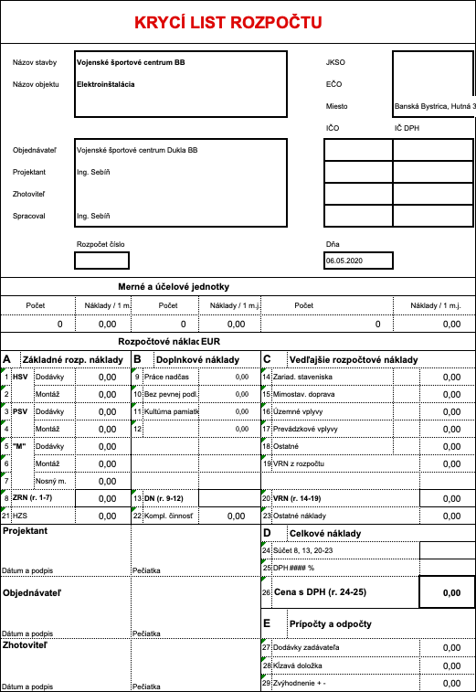

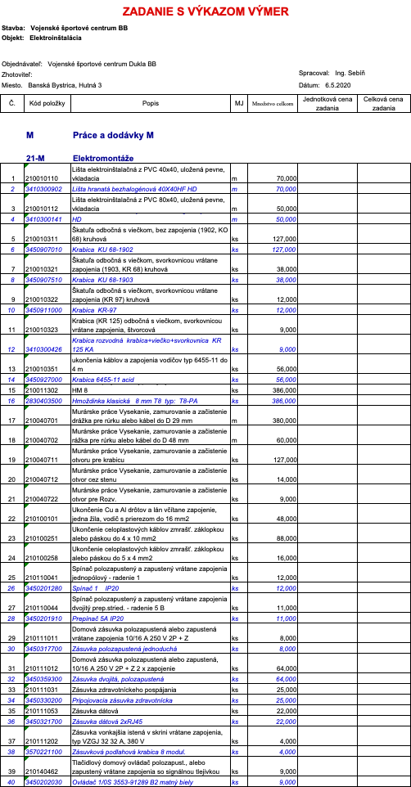
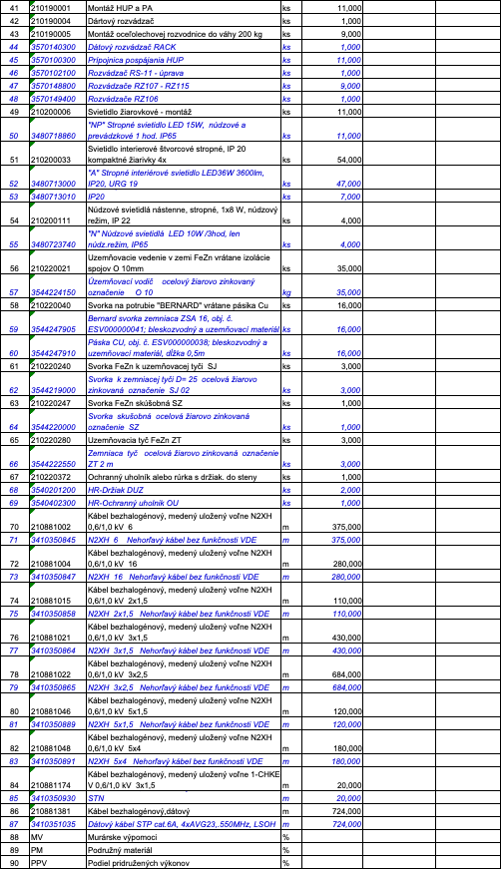

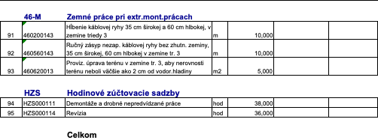

Príloha č. 3

Návrh zmluvy o dielo č. VŠC-7- 30/2020

uzavretá podľa ustanovení § 536 až 565 Obchodného zákonníka č. 513/1991 Zb. v znení neskorších predpisov

medzi:

Zmluvné strany

1. Zhotoviteľ:
so sídlom:
v zastúpení:
IČO:
DIČ:
IČ DPH:
IBAN:
Číslo účtu:

(ďalej len „zhotoviteľ“)

2. Objednávateľ: Vojenské športové centrum DUKLA Banská Bystrica
so sídlom: Hutná 3, 974 04 Banská Bystrica
štatutárny orgán: pplk. Mgr. Roman Benčík
IČO: 00800520
DIČ: 2021075309
IBAN: SK16 8180 0000 007000166408
Číslo účtu: 7000166395/8180

(ďalej len „objednávateľ“)

I.
Preambula:
Táto Zmluva o dielo (ďalej aj len „Zmluva“) sa uzatvára ako výsledok verejného obstarávania v zmysle § 3 zákona č. 343/2015 Z. z. o verejnom obstarávaní a o zmene a doplnení niektorých zákonov v znení neskorších predpisov (ďalej len „zákon o verejnom obstarávaní“). Objednávateľ na obstaranie predmetu tejto zmluvy použil postup verejného obstarávania v zmysle § 117 Zadávanie zákaziek s nízkou hodnotou.

Zhotoviteľ je podľa zákona o verejnom obstarávaní uchádzačom, ktorý ponúkol vo verejnom obstarávaní najnižšiu cenu na predmet zákazky, a ktorý bol komisiou na vyhodnotenie ponúk predložených vo verejnom obstarávaní vyhodnotený ako úspešný uchádzač a jeho ponuka bola prijatá.
II.
Predmet zmluvy

- Zhotoviteľ sa zaväzuje vykonať pre objednávateľa dielo v rozsahu a za podmienok dohodnutých v tejto zmluve.
- Objednávateľ sa zaväzuje prevziať riadne dokončené dielo v rozsahu a za podmienok dohodnutých v tejto zmluve, zaplatiť dohodnutú cenu za dielo a poskytnúť potrebnú súčinnosť.
- Predmetom plnenia tejto zmluvy je zhotovenie nasledovného diela:
„Oprava elektrických rozvodov vrátane potrebných revízií v objekte JUGO 250 VŠC DUKLA Banská Bystrica “ podľa Prílohy č. 1 tejto zmluvy, ktorá tvorí neoddeliteľnú súčasť tejto Zmluvy.

Miesto dodania predmetu zmluvy: Prvé nadzemné podlažie v Administratívnej budove JUGO 250 VŠC DUKLA Banská Bystrica, Hutná 3, 974 04 Banská Bystrica.

- Zhotoviteľ sa bude riadiť východiskovými podkladmi objednávateľa, zápismi a dohodami zmluvných strán a bude realizovať dielo v súlade s právnymi predpismi, normami a smernicami, ktoré sú platné v Slovenskej republike.
- Objednávateľ sa zaväzuje za zhotovené dielo, resp. odovzdané dielo podľa tejto zmluvy zaplatiť zhotoviteľovi cenu diela za podmienok uvedených v čl. IV. tejto zmluvy.
- Zhotoviteľ prehlasuje, že sa v plnom rozsahu oboznámil s rozsahom a povahou diela, sú mu známe všetky technické, kvalitatívne a iné podmienky vykonania diela a disponuje takými kapacitami a odbornými znalosťami, ktoré sú pre riadne vykonanie diela nevyhnutné.
- Zhotoviteľ vyhlasuje, že vyhotovené a odovzdané dielo v súlade s platnou legislatívou, bude spĺňať všetky platné normy a bude spôsobilé na vydanie revíznej správy.

III.
Čas plnenia

- Termín plnenia predmetu diela tejto zmluvy podľa čl. 2 je nasledovný:

začatie prác: do troch pracovných dní od výzvy objednávateľa na prevzatie staveniska
dokončenie realizácie diela: do 60 kalendárnych dní odo dňa prevzatia staveniska

- Zmluvné termíny začatia a ukončenia prác a dodávok budú zmluvnými stranami zmenené len v prípade realizácie prác vo väčšom rozsahu oproti dojednanému predmetu zmluvy a v prípade okolností, ktoré budú brániť zhotoviteľovi v realizácii prác a nebudú zavinené zhotoviteľom resp. budú na strane objednávateľa. Medzi okolnosti brániace zhotoviteľovi v začatí realizácie prác ako aj realizácii samotnej patria najmä:
- vyššia moc (najmä vojna, mobilizácia, živelné pohromy, vplyv počasia atď.),
- príkazy, zákazy a obmedzenia vydané štátnymi orgánmi alebo miestnymi správnymi orgánmi, ak neboli vyvolané konaním alebo nekonaním zhotoviteľa,
- neposkytnutie včasnej súčinnosti objednávateľa alebo v prípade omeškania objednávateľa so zaplatením zálohovej platby v zmysle čl. IV. tejto zmluvy,
- zmeny v povahe a rozsahu práce na diele požadovaných objednávateľom, pokiaľ sú takého rozsahu alebo požadované v takom čase, že môžu mať vplyv na termín ukončenia prác.

IV.
Cena diela a platobné podmienky

- Cena za zhotovenie predmetu zmluvy v rozsahu podľa čl. II tejto zmluvy je stanovená dohodou zmluvných strán v zmysle zákona NR SR č. 18/1996 Z. z. o cenách v znení neskorších predpisov vykonávacích vyhlášok, ako pevná cena za riadne vykonané dielo. Cena za vykonané práce je doložená Výkazom-výmer, ktorý tvorí prílohu tejto zmluvy a je jej neoddeliteľnou súčasťou. Zhotoviteľ splní svoju povinnosť vykonať dielo jeho riadnym ukončením a odovzdaním Objednávateľovi. Objednávateľ sa zaväzuje uhradiť Zhotoviteľovi za vyhotovenie a dokončenia Diela Zmluvnú cenu v lehotách a spôsobom, uvedeným v bode 3 tohto článku. Objednávateľ neposkytuje na predmet zákazky preddavky ani zálohové platby.

- Cena predmetu zmluvy v rozsahu článku II. Tejto zmluvy je dohodnutá nasledovne:

cena spolu za všetky práce a dodávky bez DPH:
DPH:
cena spolu za všetky práce a dodávky s DPH:
slovom:

- Objednávateľ sa zaväzuje zaplatiť cenu diela do 30 dní po ukončení prác – po podpísaní odovzdávacieho protokolu a prevzatí faktúry objednávateľom.
- Pre prípad omeškania objednávateľa s úhradou faktúr v zmysle bodu 3, 4 tohto článku sa zmluvné strany dohodli na zmluvnej pokute vo výške 0,05 % z nesplatenej čiastky uvedenej na faktúre za každý deň omeškania.
- Ak zhotoviteľ nesplní svoju povinnosť odovzdať dielo v dohodnutom termíne a nebránili mu v tom okolnosti uvedené v článku III. bod 2, 3, 4 a 5, je objednávateľ oprávnený uplatniť si voči zhotoviteľovi úrok z omeškania vo výške 0,05 % za každý deň omeškania.
- V prípade omeškania zhotoviteľa so začatím realizácie diela podľa tejto zmluvy, alebo v prípade ak zhotoviteľ nezhotoví dielo v termíne uvedenom v čl. III zmluvy riadne a včas, zaväzuje sa zaplatiť objednávateľovi zmluvnú pokutu vo výške 100,00 eur za každý aj začatý deň omeškania. Tým nie je dotknuté právo objednávateľa na prípadnú náhradu škody, ktorá mu omeškaním zhotoviteľa vznikla.
- V prípade, že si objednávateľ nesplní svoju povinnosť vyplývajúcu mu z článku IV. a V. tejto zmluvy, môže zhotoviteľ až do splnenia tejto povinnosti objednávateľom pozastaviť práce a dodávky materiálu.
- Cena určená v zmluve sa môže meniť len na základe písomného dodatku k tejto zmluve, a to pri písomnej požiadavke objednávateľa a v súlade s platným zákonom o verejnom obstarávaní.
Zmluvné strany prijali tieto dohody týkajúce sa ceny diela:
- ak počas uskutočňovania diela dôjde k zmene rozsahu prác a dodávok, k zmene technických riešení, k zmene parametrov diela, oproti čl. II. bod 1,2 alebo k uplatneniu naviac prác požadovaných objednávateľom, ktoré sa zhotoviteľ zaviazal vykonať v zmysle čl. II. bod 2 za osobitnú úhradu, upravia zmluvné strany výšku ceny, uvedenej v čl. IV. bod 1 nasledovne:
- v prípade, že sa pri zhotovovaní diela podľa tejto zmluvy vyskytne potreba realizácie naviac prác, ktoré v pôvodnom oceňovanom výkaze výmer boli zahrnuté, zhotoviteľ ocení tieto položky rovnakou jednotkovou cenou aká je uvedené v kalkulácii ceny, ktorá tvorí prílohu č.1 k tejto zmluve
- nové položky musia byť kalkulované rovnakým spôsobom, ako bola vypočítaná cena, t.j. pri použití rovnakých réžií, ziskov, miezd sadzieb mechanizmov a cien materiálov
- zhotoviteľ nemá nárok na dodatočnú platbu za náklady, ktorým bolo možné predísť a neboli objednávateľom odsúhlasené ako oprávnené.
- Cena za Dielo zahŕňa všetky náklady spojené s realizáciou Diela podľa čl. II tejto Zmluvy vrátane nákladov so zabezpečením materiálu, pracovníkov, vypratania staveniska, režijné náklady Zhotoviteľa, dane, ktoré má Zhotoviteľ platiť, poplatky a ako aj všetky ostatné náklady v súvislosti s realizáciou Diela (napr. inflácia, poplatky a úhrady za telefón, vodu, elektrinu. BOZP a požiarnu ochranu, odstránenie odpadu, poistenie a iné sankcie podľa Zmluvy)
- Zhotoviteľ vystavenú konečnú faktúru zašle doporučene na adresu sídla objednávateľa alebo mu ju osobne odovzdá v mieste jeho sídla.
- Faktúra - daňový doklad - musí obsahovať všetky náležitosti podľa § 71 zákona NR SR č. 222/2004 Z. z. o dani z pridanej hodnoty v znení neskorších predpisov.
- V prípade, že faktúra alebo jej príloha nebude obsahovať náležitosti platného daňového dokladu, objednávateľ je oprávnený vrátiť ju zhotoviteľovi na doplnenie. V takom prípade sa preruší plynutie doby splatnosti a nová lehota splatnosti začne plynúť doručením opravenej faktúry objednávateľovi. Faktúra bude objednávateľovi doručená osobne alebo doporučene poštou.
- Zmluvné strany sa dohodli, že objednávateľ je oprávnený všetky uplatnené zmluvné pokuty, na ktorých sa zmluvné strany v tejto zmluve dohodli, jednostranne započítať proti akejkoľvek pohľadávke zhotoviteľa, proti akejkoľvek časti celkovej ceny diela.

V.
Práva a povinnosti zmluvných strán

- Zmluvné strany sa dohodli, že predmetom odovzdania a prevzatia bude celé dielo naraz. Zhotoviteľ odovzdá a objednávateľ prevezme riadne a včas dokončené dielo tak, ako je dohodnuté v zmluve.
- Zhotovenie diela je splnené jeho riadnym a včasným ukončením bez vád a nedorobkov a odovzdaním diela zhotoviteľom a prevzatím objednávateľom, o čom zmluvné strany spíšu protokol o odovzdaní a prevzatí diela. Objednávateľ je oprávnený prevziať dielo aj s drobnými vadami, ktoré sami osebe ani v spojení s inými nebránia a nesťažujú užívanie diela a neznižujú jeho hodnotu s tým, že zhotoviteľ sa zaväzuje tieto vady odstrániť v lehote, uvedenej v protokole o odovzdaní a prevzatí diela. V opačnom prípade má objednávateľ právo odstrániť vady sám alebo ich nechať odstrániť treťou osobou na náklady zhotoviteľa.
- Pri odovzdaní diela je zhotoviteľ povinný odovzdať objednávateľovi všetky doklady.
- Protokol o odovzdaní a prevzatí diela bude obsahovať najmä:
- základné údaje o diele
- zhodnotenie akosti diela
- súpis zistených vád a nedorobkov
- lehoty na odstránenie vád a nedorobkov
- zoznam odovzdaných dokladov
- fotodokumentácia stavu odovzdaného staveniska
- prehlásenie zmluvných strán, že zhotoviteľ dielo odovzdáva a objednávateľ dielo preberá
- podpisy oprávnených zástupcov zmluvných strán
- konštatovanie, že dňom odovzdania a prevzatia diela začína plynúť záručná doba a dĺžka jej trvania.
- Zhotoviteľ je povinný vykonať pred začatím stavebných prác školenie BOZP pre všetkých svojich zamestnancov a iné osoby v zmluvnom vzťahu so zhotoviteľom.
- Podpísaním preberacieho protokolu obidvoma zmluvnými stranami sa dielo považuje za riadne zhotovené. Od tohto dátumu je zhotoviteľ oprávnený vystaviť konečnú faktúru v zmysle článku IV. bod 3 a objednávateľ je povinný zaplatiť zostávajúcu cenu diela.
- Protokol o odovzdaní a prevzatí diela sa vyhotoví v dvoch vyhotoveniach, z ktorých každá zo zmluvných strán obdrží jedno vyhotovenie. Protokol musí byť podpísaný obidvomi oprávnenými zástupcami zmluvných strán. Miestom odovzdania diela sa rozumie miesto, kde sa dielo malo vykonať.
- Zmluvné strany sa dohodli, že v prípade, ak zo strany zhotoviteľa bude odovzdané dielo s drobnými vadami, ktoré sami o sebe ani v spojení s inými nebránia a nesťažujú užívanie diela a neznižujú jeho hodnotu, zaplatí objednávateľ zhotoviteľovi len 90 % z ceny diela špecifikovanej v bode 1 tohto článku. Zostávajúcu časť ceny diela vo výške 10% si objednávateľ ponechá ako zádržné právo do času odstránenia všetkých vád a nedorobkov zo strany zhotoviteľa o ktorej skutočnosti sa vyhotoví písomný protokol. Toto zádržné právo v prípade splnenia všetkých podmienok stanovených v tejto zmluve bude zhotoviteľovi vyplatené do 14 dní odo dňa odstránenia vád a nedorobkov a podpísania protokolu
- Zhotoviteľ je povinný vypratať stavenisko do 3 pracovných dní odo dňa podpísania protokolu o odovzdaní a prevzatí diela objednávateľom, tak aby bola dodržaná nerušená prevádzka v objekte Administratívnej budovy JUGO 250, Hutná 3, 974 04 Banská Bystrica.
- Zhotoviteľ zodpovedá za bezpečnosť a ochranu zdravia vlastných pracovníkov, zodpovedá za čistotu a poriadok na stavenisku a odstráni na vlastné náklady odpady, ktoré sú výsledkom jeho činnosti.
- Objednávateľ odovzdá stavenisko zhotoviteľovi v zmysle čl. III., bod 1.1. tejto zmluvy v takom stave, aby zhotoviteľ mohol na ňom začať práce v súlade s podmienkami zmluvy.
- Objednávateľ zabezpečí pre zhotoviteľa možnosť napojenia na odber elektrickej energie a úžitkovej vody.

VI.
Zodpovednosť za vady a záruka

1. Zhotoviteľ zodpovedá za to, že predmet tejto zmluvy je zhotovený podľa tejto zmluvy a že počas záručnej doby bude mať vlastnosti dohodnuté v tejto zmluve.
2. Zhotoviteľ zodpovedá za to, že predmet zmluvy bude zhotovený v kvalite zodpovedajúcej kvalitatívnym podmienkam, ktoré sú stanovené v príslušných technických normách, vzťahujúcich sa na vykonanie diela ako celku.
3. Za vady diela, zodpovedá zhotoviteľ v rozsahu tejto záruky, pričom záručná doba na riadne zhotovené a objednávateľom prevzaté dielo podľa tejto zmluvy je 60 mesiacov odo dňa podpísania protokolu o prevzatí diela objednávateľom, s výnimkou materiálov, u ktorých výrobcovia dávajú kratšiu záručnú dobu ako 60 mesiacov, nie však kratšiu ako 24 mesiacov. V týchto prípadoch je záručná doba stanovená výrobcom a začína plynúť dňom protokolárneho prevzatia diela objednávateľom a záručných listov, ktoré zhotoviteľ predloží objednávateľovi.
4. V prípade, že pri protokolárnom odovzdávaní a preberaní diela objednávateľ zistí, že dielo má vady, ktoré bránia jeho riadnemu užívaniu, toto dielo neprevezme, ale spíše so zhotoviteľom zápis, ktorý bude obsahovať zistené vady, lehoty a spôsob ich odstránenia.
5. Zmluvné strany sa dohodli pre prípad vady diela, že počas záručnej doby má objednávateľ právo požadovať a zhotoviteľ povinnosť bezplatne odstrániť vady v lehote stanovenej objednávateľom.
6. Zhotoviteľ sa zaväzuje začať s odstraňovaním prípadných vád diela do 3 pracovných dní od doručenia reklamácie od objednávateľa a vady odstrániť v čo najkratšom možnom čase. Termín odstránenia vád si zmluvné strany dohodnú písomnou formou.
7. Zhotoviteľ sa zaväzuje začať s odstraňovaním prípadných porúch a vád ohrozujúcich riadnu prevádzku diela do 24 hodín odo dňa doručenia písomnej výzvy objednávateľom.
8. V prípade, že zhotoviteľ nezačne odstraňovanie vád v dohodnutom termíne, objednávateľ si zabezpečí odstraňovanie vád prostredníctvom tretej osoby na náklady zhotoviteľa.
9. Objednávateľ sa zaväzuje, že prípadnú reklamáciu vady diela uplatní bezodkladne po jej zistení písomnou formou do rúk zástupcu zhotoviteľa s popisom vady ako sa táto prejavuje.
10. Zhotoviteľ je povinný odstrániť vady a nedorobky uvedené v Protokole o odovzdaní a prevzatí diela, riadne a včas, t. j. za podmienok a v lehotách dohodnutých v tomto zápise. V opačnom prípade má objednávateľ právo odstrániť vady a nedorobky sám alebo ich nechať odstrániť treťou osobou na náklady zhotoviteľa a to bez prerušenia plynutia záručnej doby.
11. Plynutie záručnej doby sa preruší dňom písomného uplatnenia reklamácie, plynutie záručnej doby pokračuje písomným potvrdením objednávateľa o odstránení reklamovanej vady diela.
12. Ak zhotoviteľ nezačne s odstraňovaním vád, resp. neodstráni vady v dohodnutom termíne, zaplatí objednávateľovi zmluvnú pokutu vo výške 100,00 eur za každý aj začatý deň omeškania a za každú vadu samostatne až do odstránenia vady. Faktúru vystaví objednávateľ za každých 14 dní omeškania.

VII.
Odstúpenie od zmluvy

1. Objednávateľ môže jednostranne odstúpiť od zmluvy ku dňu doručenia odstúpenia druhej strane v prípade podstatného porušenia zmluvnej povinnosti. Za podstatné porušenie zmluvnej povinnosti sa považuje najmä:

- zhotoviteľ poruší svoje povinnosti vyplývajúce z tejto zmluvy takým spôsobom, ktorý neumožňuje vecnú a časovú realizáciu prác,
- zhotoviteľ porušuje svoje povinnosti vyplývajúce z tejto zmluvy opakovane alebo úmyselne.

2. Zhotoviteľ môže jednostranne odstúpiť od zmluvy ku dňu doručenia odstúpenia druhej strane v prípade podstatného porušenia zmluvnej povinnosti. Za podstatné porušenie zmluvnej povinnosti sa považuje najmä:
a) objednávateľ neodovzdal miesto výkonu prác v stave spôsobilom na realizáciu diela,
b) objednávateľ neposkytol potrebnú súčinnosť napriek tomu, že bol na to písomne vyzvaný,
c) objednávateľ si nesplnil svoju povinnosť vyplývajúcu mu z článku IV. bod 3, 4 a 5 tejto zmluvy,
d) objednávateľ odmietol bezdôvodne dielo prevziať alebo sa nezúčastnil na odovzdávaní napriek tomu, že bol na to vyzvaný. Právo na náhradu škody tým nie je dotknuté.

3. V prípade, že dôjde k ukončeniu zmluvného vzťahu z dôvodov na strane objednávateľa, má zhotoviteľ právo na zaplatenia preukázaných účelne a nevyhnutne vynaložených nákladov spojených s vykonanými prácami na zhotovovaní diela do času ukončenia zmluvného vzťahu.
4. Odstúpenie je účinné dňom doručenia oznámenia o odstúpení.

VIII.
Záverečné ustanovenia

1. V prípade zmeny obchodného mena, adresy, sídla alebo čísla účtu, sa zhotoviteľ zaväzuje oznámiť túto skutočnosť bezodkladne druhej zmluvnej strane.
2. Zmluvné strany sa zaväzujú navzájom informovať o dôležitých skutočnostiach súvisiacich s touto zmluvou, najmä o akejkoľvek zmene skutočností zapísaných v obchodnom registri, o vstupe spoločnosti do likvidácie, o začatí exekučného alebo konkurzného konania.
3. Písomnosti týkajúce sa záväzkov medzi zmluvnými stranami, ktoré vyplývajú z tejto zmluvy sa účastníci zaväzujú doručovať poštou vo forme doporučenej listovej zásielky. Poštou doručuje zmluvná strana - odosielateľ písomnosti druhej zmluvne strane - adresátovi na adresu jeho sídla uvedeného v označení účastníkov tejto zmluvy, resp. adresu písomne oznámenú zmluvnou stranou ako korešpondenčnú adresu. Ak nie je možné doručiť písomnosť na túto adresu, povinnosť odosielateľ je splnená v deň, keď ju pošta vrátila odosielateľovi ako nedoručiteľnú zásielku bez ohľadu na dôvod, pre ktorý ju nebolo možné doručiť.
Zmluvné strany sa výslovne dohodli na oprávnení doručovať písomnosti týkajúce sa záväzku medzi zmluvnými stranami, ktoré vyplývajú z tejto zmluvy i prostredníctvom e-mailu alebo faxu. Písomnosť takto doručenú je potrebné doručiť prostredníctvom pošty najneskôr do 3 pracovných dní.
4. Pri plnení tejto zmluvy sa riadia zmluvné strany v prvom rade jej ustanoveniami. Vzájomné vzťahy zmluvných strán touto zmluvou neupravené sa riadia príslušnými ustanoveniami Obchodného zákonníka a podpornými ustanoveniami Občianskeho zákonníka. Kvalita vykonaného diela sa bude posudzovať podľa platných STN noriem a nadväzujúcich predpisov.
5. Akékoľvek dohody pozmeňujúce alebo doplňujúce túto zmluvu zaväzujú zmluvné strany len vtedy, ak budú potvrdené písomným dodatkom k tejto zmluve podpísaným štatutárnymi zástupcami oboch zmluvných strán v súlade s platným zákonom o verejnom obstarávaní.
6. Neoddeliteľnou súčasťou tejto zmluvy je ocenený Výkaz výmer, ktorý tvorí Prílohu č. 1.
7. Táto zmluva nadobúda platnosť dňom jej podpísania štatutárnymi zástupcami oboch zmluvných strán a účinnosť dňom nasledujúcim po dni jej zverejnenia v centrálnom registri zmlúv.
8. Táto zmluva je vypracovaná v štyroch vyhotoveniach, z ktorých dva si ponechá objednávateľ a dva vyhotovenia zhotoviteľ.
9. Zmluvné strany vyhlasujú, že túto zmluvu neuzatvorili v tiesni a za nápadne nevýhodných podmienok, so zmluvou sa dôkladne oboznámili, s jej obsahom súhlasia a na znak súhlasu s ňou ju podpisujú.

V Banskej Bystrici, dňa

Za objednávateľa: Za zhotoviteľa:

................................. ........................................
pplk. Mgr. Roman Benčík
riaditeľ

Príloha č. 4
Vojenské športové centrum
DUKLA Banská Bystrica

Obchodné meno, adresa alebo sídlo uchádzača:

ČESTNÉ VYHLÁSENIE O NEPRÍTOMNOSTI KONFLIKTU ZÁUJMOV
Ja, .........................................................................................................................................
ako konateľ spoločnosti/živnostník.........................................................................................
so sídlom ..............................................................................................................................
týmto
čestne vyhlasujem,
že v súvislosti s uvedeným postupom zadávania zákazky:
„Oprava elektrických rozvodov vrátane potrebných revízií v objekte JUGO 250

VŠC DUKLA Banská Bystrica “

- som nevyvíjal a ani nebudem vyvíjať voči žiadnej osobe verejného obstarávateľa, ktorá je alebo by mohla byť zainteresovanou osobou v zmysle § 23 ods. 3 zákona č. 343/2015 Z. z. o verejnom obstarávaní a o zmene a doplnení niektorých zákonov v znení neskorších predpisov (ďalej len „zainteresovaná osoba“) akékoľvek aktivity, ktoré by mohli viesť k zvýhodneniu nášho postavenia v súťaži,
- som neposkytol a neposkytnem akejkoľvek čo i len potenciálne zainteresovanej osobe priamo alebo nepriamo akúkoľvek finančnú alebo vecnú výhodu ako motiváciu alebo odmenu súvisiacu so zadaním tejto zákazky,
- budem bezodkladne informovať verejného obstarávateľa o akejkoľvek situácii, ktorá je považovaná za konflikt záujmov alebo ktorá by mohla viesť ku konfliktu záujmov kedykoľvek v priebehu procesu verejného obstarávania,
- poskytnem verejnému obstarávateľovi v postupe tohto verejného obstarávania presné, pravdivé a úplné informácie.

V ................................... dňa: .............................
.....................................................................
meno a priezvisko funkcia, podpis*

*Podpis uchádzača, jeho štatutárneho orgánu alebo iného zástupcu uchádzača, ktorý je oprávnený konať v mene uchádzača v záväzkových vzťahoch v súlade s dokladom o oprávnení podnikať, t. j. podľa toho, kto za uchádzača koná navonok.
Príloha č. 5
Vojenské športové centrum
DUKLA Banská Bystrica

ČESTNÉ VYHLÁSENIE UCHÁDZAČA
predložené v rámci zákazky
„Oprava elektrických rozvodov vrátane potrebných revízií v objekte JUGO 250

VŠC DUKLA Banská Bystrica “

Dolupodpísaný......................................................................., (titul, meno, priezvisko) ako štatutárny zástupca spoločnosti............................................................................ (názov, adresa), čestne vyhlasujem, že v zmysle § 32 ods. 1, písmena f) zákona č. 343/2015 Z. z. o verejnom obstarávaní a o zmene a doplnení niektorých zákonov v znení neskorších predpisov

spoločnosť........................................................... (názov):

- nemá uložený zákaz účasti vo verejnom obstarávaní potvrdený konečným rozhodnutím v Slovenskej republike alebo v štáte sídla, miesta podnikania alebo obvyklého pobytu.

V.................................., dňa..................................

Meno a priezvisko štatutárneho zástupcu uchádzača
pečiatka, podpis

